**МКДОУ Красносельский детский сад «Колосок»**

**ПАДАГОГИ**

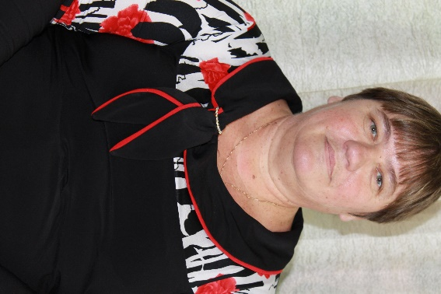 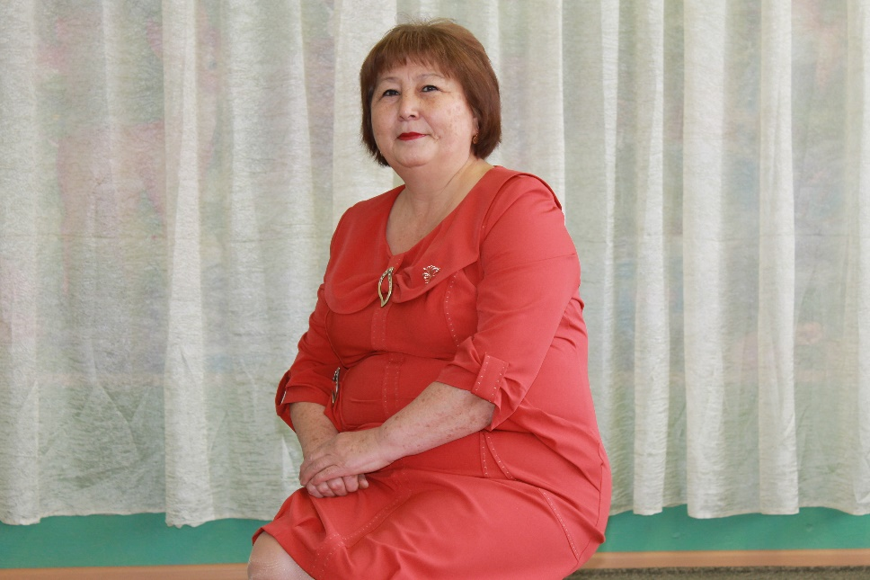

**Воспитатель: Воспитатель:**

**Кириллова Наталья Владимировна Сариева Дарья Сапиуловна**

**категория: первая категория: первая**

**стаж пед. работы: 37 ЛЕТ стаж пед. работы: 40 лет**

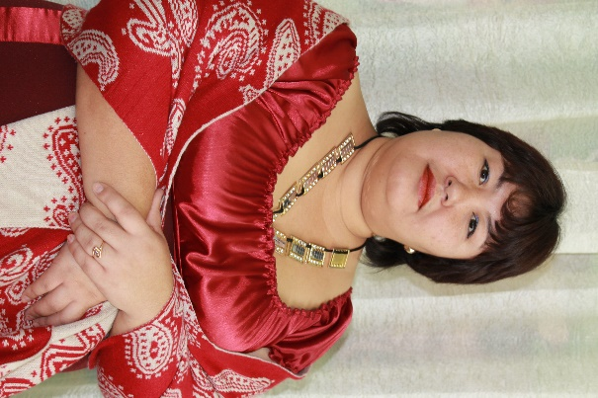 

**Воспитатель: Воспитатель:**

**Жумагулова Алия Ермековна Нитова Вероника Александровна**

**категория: первая категория: первая**

**стаж пед. работы: 8 лет стаж пед. работы: 12 лет**

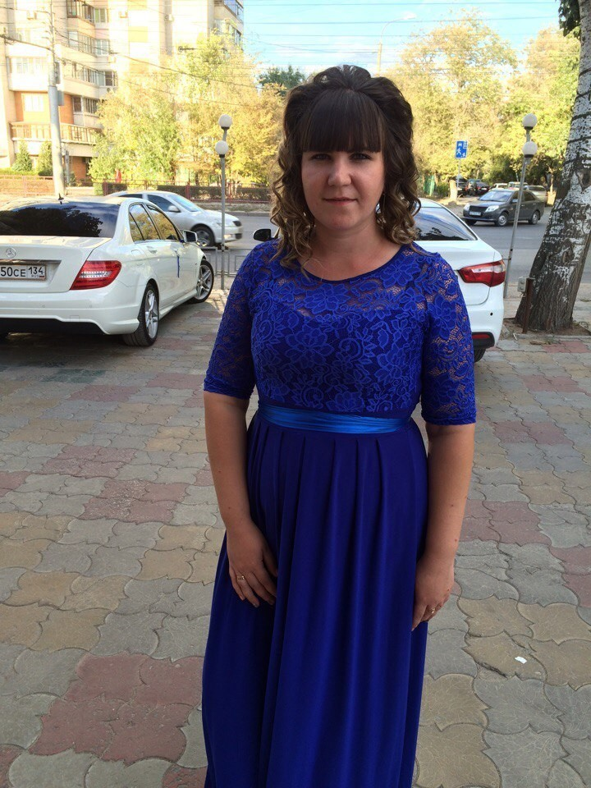 

**Воспитатель: Музыкальный руководитель**

**Агеева Наталья Владимировна Ильменская Наталья Николаевна**

**категория: категория: первая**

**стаж пед. работы: 3 года стаж пед. работы: 10 лет**

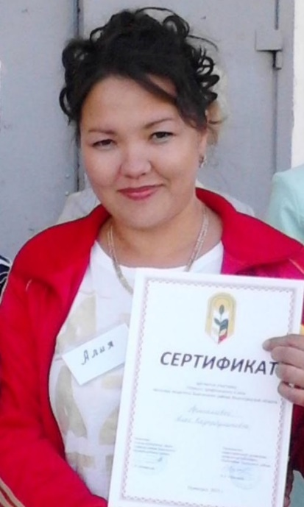

**Воспитатель :**

**Аршимова Длия Кадырбулатовна**

**Категория : первая**

**Стаж пед.работы : 10 лет**

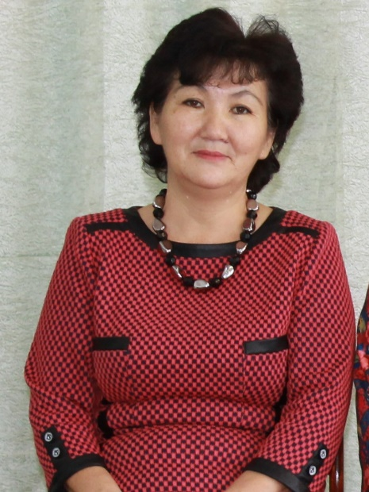

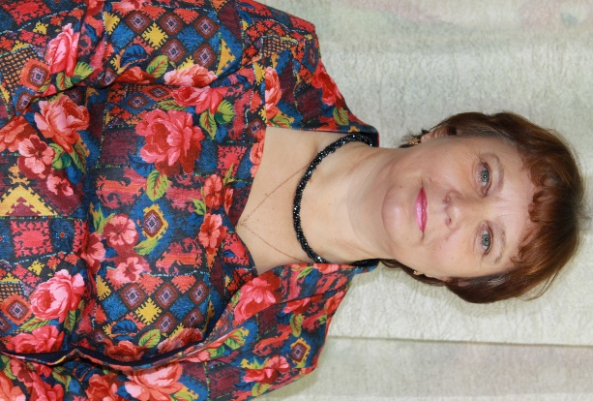

**Воспитатель : Воспитатель :**

**Байкашева Галина Михайловна Чугунова Лариса Михайловна**

**Категория : первая Категория : первая**

**Стаж пед.работы : 30 лет Стаж педюработы : 34 года**